**河南省药品监督管理局关于开展“低碳环保绿色出行”践诺活动的通知**

河南省药品监督管理局关于开展“低碳环保绿色出行”践诺活动的通知

豫药监函[2020]402号

省局机关各处室、监管分局、直属各单位：

　　9月22日是世界无车日，为推进生态文明建设，倡导生态文明理念，践行生态文明承诺，省局决定开展“低碳环保绿色出行"践诺活动。现将有关事项通知如下：

　　一、活动主题

　　保护环境，绿色出行，节约能源，感受生活。

　　二、活动时间

　　2020年9月22日。

　　三、活动人员

　　省局全体干部职工。

　　四、活动安排

　　（一）各单位要广泛动员，组织全体干部职工参加，领导干部带头，扩大活动的影响力。

　　（二）9月22日早上7：15—8：00，在省局机关一楼大厅

　　开展“低碳环保绿色出行"践诺签名活动，绿色出行，从我做起，营造良好氛围。

　　（三）活动当日，省局全体干部职工应采用公共交通或步行等方式出行。

2020年9月16日

©北大法宝：（[www.pkulaw.com](https://www.pkulaw.com)）专业提供法律信息、法学知识和法律软件领域各类解决方案。北大法宝为您提供丰富的参考资料，正式引用法规条文时请与标准文本核对。 欢迎查看所有[产品和服务](http://www.pkulaw.net/" \t "_blank)。  
[法宝快讯： 如何快速找到您需要的检索结果？ 法宝 V6 有何新特色？](http://www.pkulaw.com/helps/69.html" \t "_blank)

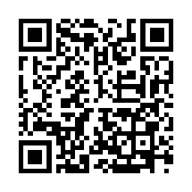

扫描二维码阅读原文

原文链接：[https://www.pkulaw.com/lar/64590248846ed3374b3a5ee1ab38f5c7bdfb.html](https://www.pkulaw.com/lar/64590248846ed3374b3a5ee1ab38f5c7bdfb.html" \t "_blank)